Министр просвещения Сергей Кравцов
ответил на вопросы, связанные с проведением ЕГЭ и ОГЭ в этом году, дистанционным обучением, совершенствованием оплаты труда педагогов.
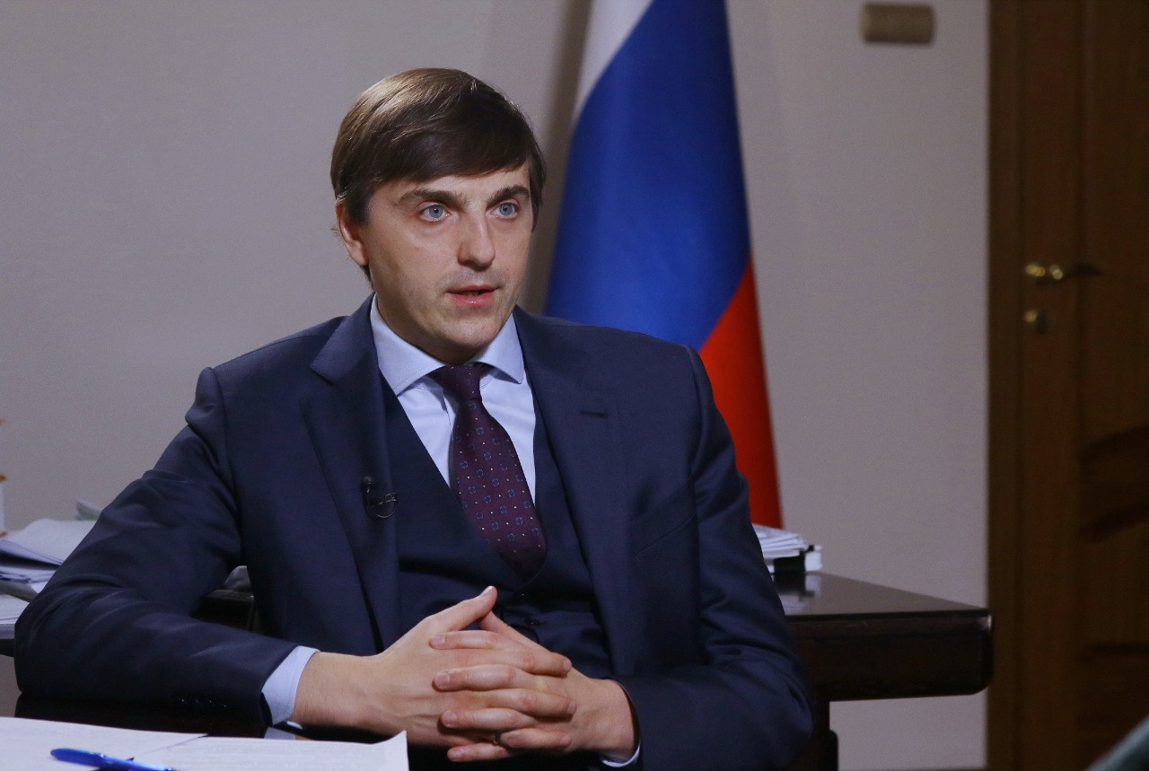
Отвечая на вопрос о том, как школьники будут учиться во втором полугодии, Сергей Кравцов подчеркнул, что дистанционное обучение – вынужденная мера, направленная на защиту здоровья учеников, учителей, родителей. Он отметил, что сейчас подавляющее большинство школ страны работают в очном режиме.
«В целом сегодня есть понимание, что если ситуация не будет ухудшаться, то школы и для старшеклассников после зимних каникул откроются в очном режиме. И не только в Москве, но и в Ростовской области и в других регионах. Мы на это надеемся. Но всё будет зависеть от эпидемиологической ситуации», – сказал он.
Глава Минпросвещения России также дал разъяснения по поводу рассматриваемого в Государственной Думе законопроекта о дистанционном обучении.
«Данный законопроект, не вводя чего-то принципиально нового, систематизирует те нормы, которые отчасти уже были раньше, чётко прописывая полномочия, помогая с порядком действий органам управления образования и школам. Суть в том, что если по объективным причинам субъект Российской Федерации принимает решение о временном переводе школ на дистанционное обучение (это может быть грипп, коронавирус или другая угроза здоровью школьников), то нам нужна современная нормативная база: как организовать этот формат, как будут выставляться оценки, как будет проходить освоение того или иного материала, регламентация. Новый законопроект разделяет полномочия Минобрнауки и Минпросвещения по установлению этого порядка для школ и вузов. Но он не подразумевает ухода от традиционных занятий в школах!» – подчеркнул Сергей Кравцов.
Во время «Делового завтрака» Министр озвучил решения, принятые по поводу проведения итоговой аттестации для школьников. Итоговое сочинение для 11-классников пройдёт во второй декаде апреля, а государственная итоговая аттестация по образовательным программам среднего общего образования в формате ЕГЭ только для поступающих в вузы – с 31 мая по 2 июля. Дополнительный период – с 12 по 17 июля.
Выпускники, которые не будут поступать в вуз, сдают государственный выпускной экзамен в форме контрольной работы в школе по двум предметам – русскому языку и математике – с 24 по 28 мая.
Основной период ОГЭ проводится с 24 мая по 28 мая. Дополнительный период – в начале сентября. Сдача экзаменов обязательна только по русскому языку и математике. Также останется один предмет по выбору, который учащиеся будут сдавать в форме контрольной работы в школе.
Кроме того, по словам Министра, есть возможность провести итоговое собеседование по русскому языку в 9-х классах в дистанционном формате с использованием информационно-коммуникационных технологий. Даты итогового собеседования – 10 февраля, 10 марта и 17 мая.
Также было принято решение о том, что аттестаты о среднем общем образовании с отличием и медали «За особые успехи в учении» в 2021 году будут выдаваться с учётом результатов единого государственного экзамена.
«Напомню, что в 2020 году аттестаты с отличием можно было получить на основе школьных оценок, без ЕГЭ. И мы сразу увидели взрывной рост количества таких аттестатов, где были все пятёрки. Поэтому принято решение: если школьник уверен в себе и идёт на медаль «За особые успехи в учении», то получает аттестат с отличием с учётом результатов ЕГЭ. Но, как правило, такие выпускники поступают в вуз. Поэтому они и сдают единый государственный экзамен», – сказал Министр.
Одним из приоритетов Министерства в новом году будет улучшение системы оплаты труда учителей.
«Система должна быть понятной, прозрачной для каждого учителя. По поручению Председателя Правительства Российской Федерации Михаила Мишустина мы разрабатываем предложения по установлению единых требований к оплате труда учителей. Посмотрим и базовую ставку, и надбавки, которые есть в системе образования. Ведём эту работу вместе с учителями, вместе с профсоюзом, чтобы не нарушить ни в коем случае ничьи права», – сообщил Сергей Кравцов.
Он также информировал о том, что в рамках усиления воспитательной составляющей в образовании с 1 марта 2021 года в десяти пилотных регионах страны будут введены должности советников директоров по воспитательной работе с дополнительной ежемесячной доплатой в 15 тысяч рублей.
Отвечая на вопрос о подготовке будущих педагогов, Сергей Кравцов сообщил, что уже с 1 января следующего года Московский педагогический государственный университет, Волгоградский государственный социально-педагогический университет снижают на 10 процентов плату за внебюджетное обучение.
«Педагогические университеты сегодня во многих вещах показывают достойные, в чём-то передовые результаты. В этот непростой год я хочу ещё раз поблагодарить и отметить работу педагогических университетов по целому ряду направлений, одно из которых – замечательная волонтёрская работа, поддержка и связь, которую организовали наши студенты с педагогами по всей стране, помогая им в дистанционных форматах в рамках проекта «Волонтёры просвещения», – отметил он.

